Nota prévia
Informação transcrita, com a devida vénia, do sítio Aventuras na História

Biblioteca romana mais antiga
da Península Ibérica é identificada na Espanha

Espaço na vila de Fuente Álamo, antes visto como templo religioso, é na verdade sala de leitura privada e uma das mais preservadas do mundo romano

Por Luiza Kellmann
Publicado em 01/08/2026, às 14h48
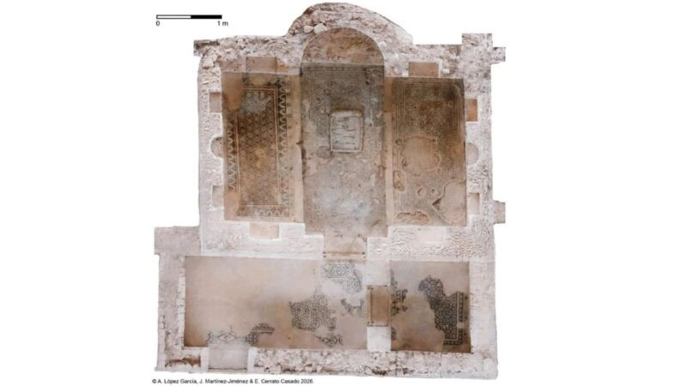
Maquete fotogramétrica da biblioteca da vila romana de Fuente Álamo, na Espanha, identificada como a mais antiga conhecida da Península Ibérica. Crédito: Antonio López García

Pesquisadores da Universidade de Granada conseguiram reescrever um importante capítulo da história antiga ao identificar a biblioteca mais antiga da Península Ibérica.
O local, situado na villa romana de Fuente Álamo, em Puente Genil, era anteriormente classificado como um santuário religioso, mas novas análises arquitetónicas revelaram sua verdadeira função cultural e intelectual.
A descoberta, que representa uma das estruturas do tipo mais bem preservadas de todo o antigo império, lança luz sobre os hábitos de leitura e a sofisticação das elites rurais da Bética.
Mudança de paradigma arqueológico
Por muito tempo, o consenso acadêmico apontava que a Sala 10 de Fuente Álamo funcionava como um mitreu, local destinado a cultos de mistério. No entanto, conforme informações do veículo Canal UGR, a análise detalhada da planta arquitetónica provou que a distribuição espacial é perfeitamente compatível com o design das bibliotecas romanas clássicas. A relevância desta identificação é global, pois esta estrutura é agora considerada a biblioteca romana mais ocidental de todo o Império.
Além da localização geográfica, os pesquisadores apontam que ela é a biblioteca privada melhor conservada do mundo romano no que diz respeito à sua integridade física. Os cientistas estabelecem uma comparação importante com a famosa Villa dos Papiros em Herculano.
Enquanto na cidade italiana o conteúdo dos rolos de papiro foi preservado pelas cinzas vulcânicas, a estrutura física do prédio se perdeu. Em Fuente Álamo ocorre o oposto, com a arquitetura permanecendo perfeitamente legível para os estudiosos.
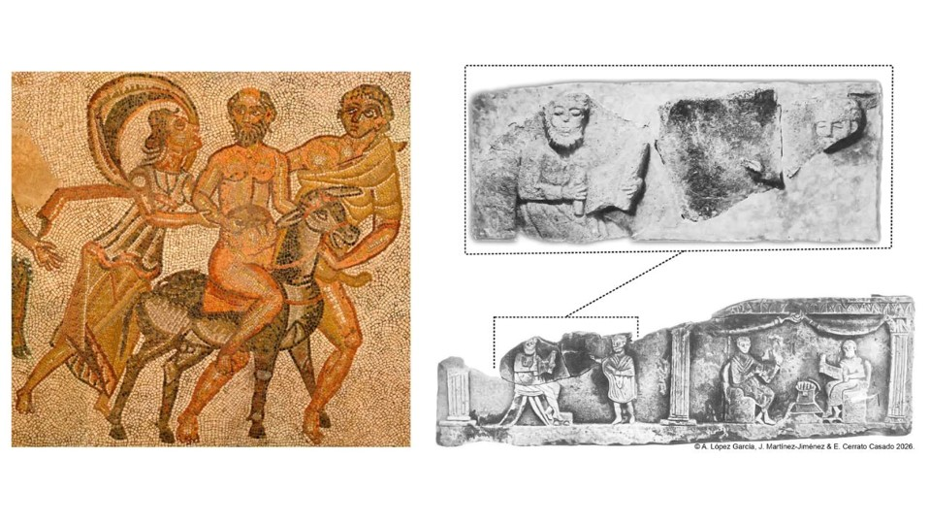Comparação entre o mosaico do Triunfo de Baco da vila romana de Fuente Álamo (à esquerda) e o sarcófago Declamatio de Villares del Carril (à direita), que podem compartilhar ligações cronológicas e iconográficas. Crédito: Antonio López García / M. Rodríguez de Berlanga (1903)
Ciência e gramática arquitetónica
A confirmação da funcionalidade do espaço foi alcançada graças ao uso de uma técnica inovadora conhecida como “gramática de formas”. Esse método, aplicado pelos arqueólogos Antonio López García, Javier Martínez-Jiménez e Eduardo Cerrato Casado, analisa como os diferentes elementos de uma construção se combinam para definir seu uso original.

